1.10新龙中一班今日动态
一、来园情况
今天能准时入园的小朋友是：赵翊帆、陆钦瀚、韩凯风、罗恩哲、吕秦川、刘然诺、高翊桐、谢意增、周佳毅、吴 律、曹李安、王启轩、李依恬、楚慕凡、许米诺、黄馨宁、仇思诺、万佳妮、赵诺一、杜妍汐、蔡书歆小朋友们进入教室都能主动和老师打招呼，很有礼貌哦！
二、区域活动
今天能积极参加区域游戏的小朋友是：赵翊帆、陆钦瀚、韩凯风、罗恩哲、吕秦川、刘然诺、高翊桐、谢意增、周佳毅、吴 律、曹李安、王启轩、李依恬、楚慕凡、许米诺、黄馨宁、仇思诺、万佳妮、赵诺一、杜妍汐、蔡书歆孩子们在各自的区域里能认真思考，并不断调整。
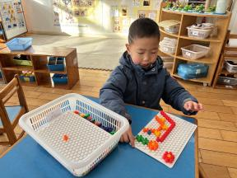 | 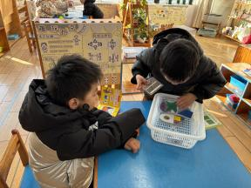 | 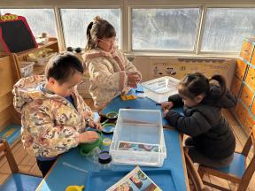 | 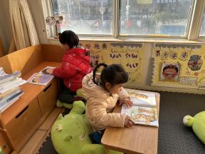
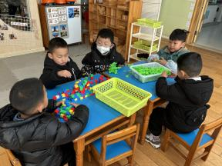 | 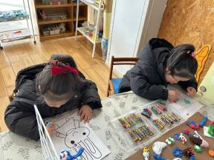 | 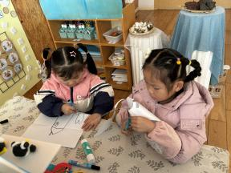 | 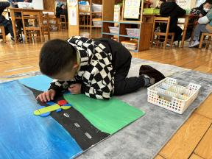

- 户外活动
今天我们在皮球区开展户外活动，吕秦川、刘然诺、周佳毅、吴 律、曹李安、王启轩、李依恬、、万佳妮、赵诺一、杜妍汐、蔡书歆能积极参加户外活动，赵翊帆、陆钦瀚、韩凯风、罗恩哲能自抛自接球，楚慕凡、许米诺、黄馨宁、仇思诺、高翊桐、谢意增能尝试拍皮球。

四、集体活动《健康：天冷了怎么办》
冬天到了，天气变得比较寒冷，周围所有的人都穿上了厚厚的棉衣，做好了各种各样的防护措施，小朋友们的取暖方法也比较多。本节活动主要是根据天气的变化，引导孩子探讨和了解天冷了，有哪些措施和方法来取暖和保暖，通过探讨更好的学会保护自己，以防被冻伤或冻感冒。
孩子们对于冬季天气比较冷有一定的认识，部分孩子知道可以通过带上围巾、手套、口罩等来保暖，但也有少数幼儿对于保暖措施的了解比较少，对于在冬天运动怎样适当增减衣物也不是很了解。
在活动中杜吴 律、万佳妮、赵诺一、黄馨宁、仇思诺、妍汐、蔡书歆能够根据生活经验讲述自己了解的保暖方法，乐意探讨相关保暖措施。
曹李安、王启轩、李依恬、楚慕凡、许米诺、赵翊帆、陆钦瀚、韩凯风、罗恩哲、吕秦川、刘然诺、高翊桐、谢意增、周佳毅能有初步的冬季自我保护意识和能力。

五、请你关注
各位家长，今天不上延时班，3点40分放学哦！

